El Consejero de Universidad, Innovación y Transformación Digital del Gobierno de Navarra, en relación con la **pregunta para su contestación por escrito** formulada por el Parlamentario Foral Ilmo. Sr. D. Ángel Ansa Echegaray, adscrito al Grupo Parlamentario Navarra Suma (Na+), sobre la partida “G10001 G1100 4309 322300 Fundación ADITECH. Fomento de la inteligencia artificial” (10-22/PES-00621), informa lo siguiente:

**Desglose de las acciones previstas dentro de la misma, así como el presupuesto estimado para cada una de ellas**.

Como previsión para este año 2023 se encuentran las siguientes acciones, como le comento es una previsión que todavía se encuentra en fase de trabajo para poder firmar lo antes posible el convenio referido al año 2023.

* Diseño del organigrama de puesta en marcha del centro y perfiles de puestos y necesidades de personal para el centro
* Selección de las nuevas contrataciones
* Puesta en marcha de las líneas de investigación en IA
* Diseño de un modelo de Gobernanza
* Diseño del plan estratégico y de sostenibilidad.
* Redacción de un convenio de colaboración con la UPNA
* Elaboracón del Plan de infraestructuras y equipamiento
* Iniciación de los trámites para la Incorporación al Sistema Navarro de I+D+i (SINAI).
* Elaboración de la estrategia de participación en programas europeos de financiación (2023-2027).

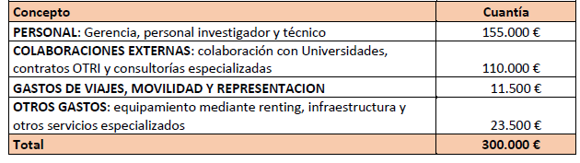

2.- **Dado que la partida se ha incrementado únicamente en 100.000 € respecto a 2022, ¿supone esto la renuncia del Gobierno de Navarra a poner en marcha el “Centro Internacional de Investigación en Inteligencia Artificial (C3IA)” en 2023?**

El aumento de la partida referente al Centro de Investigación en Inteligencia Artificial es del 50%.

Esto es un claro ejemplo de que este Gobierno de Navarra apuesta por la creación del centro, dotándolo así de la inversión necesaria para sus funciones previstas.

3.- **En caso afirmativo a la pregunta anterior, ¿cuándo tiene previsto el Gobierno poner en marcha el Centro?**

Como le he comentado antes, la apuesta del Gobierno de Navarra con este centro se traduce en un aumento del 50% en lo presupuestado para este año 2023.

4.- **En caso negativo a la pregunta del punto 2, ¿qué pasos va a dar el Gobierno de Navarra para poner en marcha el Centro durante 2023?**

El centro ya se encuentra en funcionamiento y trabajando desde el primer semestre de 2022, cuando se contrató a una persona para la gerencia y un investigador.

Además, se dotó de un presupuesto y un convenio con la Fundación Aditech.

Es cuanto informo en cumplimiento de lo dispuesto en el **artículo 194** del Reglamento del Parlamento de Navarra.

Pamplona-Iruña, 03 de febrero de 2023

El Consejero de Universidad, Innovación y Transformación Digital: Juan Cruz Cigudosa García